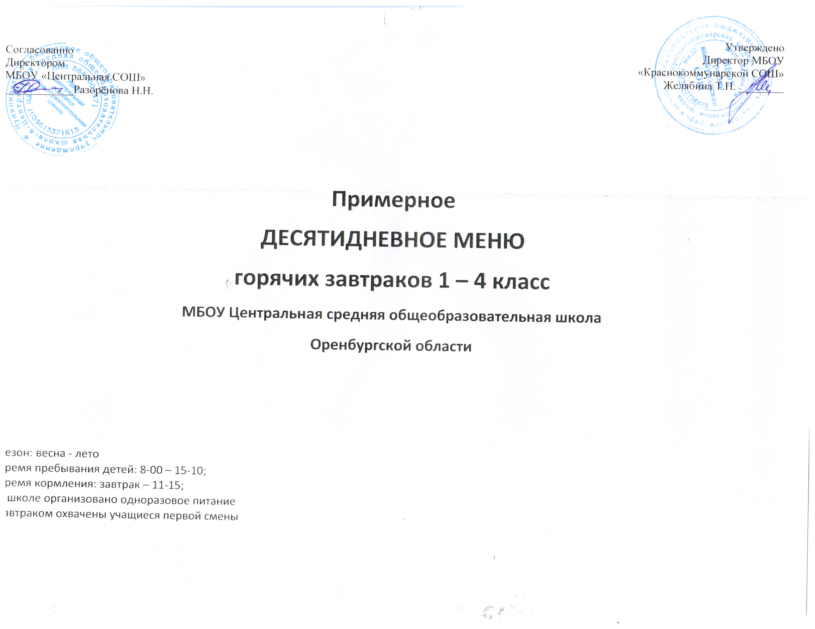

Сезон: весна - лето

Возрастная категория: 7 – 11 лет

**Неделя 1**

|  |  |  |  |  |  |  |  |  |  |  |  |  |  |  |
| --- | --- | --- | --- | --- | --- | --- | --- | --- | --- | --- | --- | --- | --- | --- |
| № рец. | Наименование блюда | Масса порции | Пищевые вещества (г) | | | э/ц  ккал | Витамины (мг) | | | | Минеральные вещества (мг) | | | |
| Б | Ж | У | Са | Mg | А | В1 | С | Е | Р | Fe |
| 1 | 2 | 3 | 4 | 5 | 6 | 7 | 8 | 9 | 10 | 11 | 12 | 13 | 14 | 15 |
| **День 1** | | | | | | | | | | | | | | |
| 63 | Бутерброд с сыром и маслом сливочным | 60 | 8,2 | 17,7 | 10 | 232,2 | 123,6 | 18,67 | 82,67 | 0,04 | 0,13 | 0,18 | 180 | 0,49 |
| 54-3г | Макаронные изделия отварные с сыром | 210 | 11,1 | 9,6 | 40,1 | 290,8 | 246,4 | 23,1 | 80,3 | 0,077 | 0,22 | 1,1 | 196,9 | 1,4 |
| 54-21гн | Какао с молоком сгущенным | 200 | 3,5 | 3,4 | 22,3 | 133,4 | 107 | 26 | 10,8 | 0,02 | 0,15 | 0,08 | 95 | 0,85 |
| ПР | **Хлеб ржаной | 30 | 2 | 0,4 | 10 | 51,2 | 9,4 | 9,4 | 0 | 0,036 | 0 | 0,28 | 31,4 | 0,78 |
|  | **Итого за завтрак:** | **500** | **26** | **31,2** | **72,6** | **674,6** | **486,4** | **77,17** | **173,77** | **0,173** | **0,5** | **1,64** | **503,3** | **3,52** |
| **День 2** | | | | | | | | | | | | | | |
| 15 | Салат из свежих огурцов с луком | 60 | 0,5 | 3,1 | 2 | 37,5 | 22 | 9,3 | 30,5 | 0,02 | 17,3 | 1,62 | 27 | 0,48 |
| 54-16м | Тефтели из говядины с рисом | 60 | 8,7 | 8,8 | 4,8 | 133,1 | 16 | 13 | 1,11 | 0,02 | 0,28 | 0,3 | 92 | 1,18 |
| 54-4г | Каша гречневая рассыпчатая | 150 | 8,3 | 6,3 | 35,9 | 233,7 | 15 | 120 | 19,2 | 0,21 | 0 | 0,84 | 181 | 4,04 |
| 54-2гн | Чай с сахаром | 200 | 0,2 | 0 | 6,5 | 26,8 | 4,5 | 3,8 | 0,3 | 0 | 0,04 | 0 | 7,2 | 0,73 |
| ПР | **Хлеб пшеничный | 20 | 1,52 | 0,16 | 9,84 | 46,8 | 4 | 2,8 | 0 | 0,022 | 0 | 0,22 | 13 | 0,22 |
| ПР | **Хлеб ржаной | 20 | 1,36 | 0,26 | 6,7 | 34,2 | 9,4 | 9,4 | 0 | 0,036 | 0 | 0,28 | 31,4 | 0,78 |
|  | **Итого за завтрак:** | **510** | **20,4** | **18,6** | **65,7** | **512,2** | **62,9** | **157,4** | **26,61** | **0,308** | **6,29** | **1,7** | **349,6** | **7,31** |
| **День 3** | | | | | | | | | | | | | | |
| 54-13з | Салат из свеклы отварной | 60 | 0,8 | 2,7 | 4,6 | 45,6 | 19 | 11 | 0,68 | 0,01 | 2,28 | 1,62 | 22 | 0,7 |
| 54-6м | Биточек из говядины | 75 | 13,7 | 13,1 | 12,4 | 221,3 | 30 | 20 | 16,6 | 0,05 | 0,09 | 1,27 | 138 | 1,94 |
| 54-21г | Пюре из бобовых(горох) | 150 | 18,1 | 4,8 | 43,6 | 292,4 | 78 | 70 | 0,9 | 0,44 | - | 0,6 | 215 | 4,45 |
| 54-3гн | Чай с лимоном и сахаром | 200 | 0,3 | 0 | 6,7 | 27,9 | 6,9 | 4,6 | 0,38 | 0 | 1,16 | 0,02 | 8,5 | 0,77 |
| ПР | **Хлеб пшеничный | 20 | 1,52 | 0,16 | 9,84 | 46,8 | 4 | 2,8 | 0 | 0,022 | 0 | 0,22 | 13 | 0,22 |
| ПР | **Хлеб ржаной | 20 | 1,36 | 0,26 | 7,96 | 34,2 | 9,4 | 9,4 | 0 | 0,036 | 0 | 0,28 | 31,4 | 0,78 |
|  | **Итого за завтрак:** | **525** | **36,2** | **21** | **83,6** | **668,5** | **147,3** | **117,8** | **18,56** | **0,56** | **3,53** | **3,79** | **427,9** | **8,86** |

Сезон: весна - лето

Возрастная категория: 7 – 11 лет

**Неделя 1**

|  |  |  |  |  |  |  |  |  |  |  |  |  |  |  |
| --- | --- | --- | --- | --- | --- | --- | --- | --- | --- | --- | --- | --- | --- | --- |
| № рец. | Наименование блюда | Масса порции | Пищевые вещества (г) | | | э/ц  ккал | Витамины (мг) | | | | Минеральные вещества (мг) | | | |
| Б | Ж | У | Са | Mg | А | В1 | С | Е | Р | Fe |
| 1 | 2 | 3 | 4 | 5 | 6 | 7 | 8 | 9 | 10 | 11 | 12 | 13 | 14 | 15 |
| **День 4** | | | | | | | | | | | | | | |
| 17 | Салат из свежих помидоров | 60 | 0,6 | 3,1 | 2,2 | 39,2 | 14 | 8,4 | 6 | 0,02 | 6 | 0,06 | 25 | 0,36 |
| 54-11р | Рыба тушеная в томате с овощами(минтай) | 120 | 16,6 | 8,91 | 7,54 | 176,7 | 53,14 | 66,86 | 378,86 | 0,103 | 3,27 | 103,16 | 250,28 | 1,27 |
| 54-11г | Картофельное пюре | 150 | 3,1 | 5,3 | 19,8 | 139,4 | 52 | 37,33 | 31,73 | 0,16 | 13,6 | 0,2 | 112 | 1,37 |
| 54-35хн | Компот из смеси сухофрук. | 200 | 0,4 | 0 | 19,8 | 80,8 | 40 | 1,7 | 12 | 0 | 0,02 | 0,4 | 3,5 | 0,08 |
| ПР | **Хлеб пшеничный | 20 | 1,52 | 0,16 | 9,84 | 46,8 | 4 | 2,8 | 0 | 0,022 | 0 | 0,22 | 13 | 0,22 |
| ПР | **Хлеб ржаной | 20 | 1,36 | 0,26 | 7,96 | 34,2 | 9,4 | 9,4 | 0 | 0,036 | 0 | 0,28 | 31,4 | 0,78 |
|  | **Итого за завтрак:** | **570** | **23,5** | **17,7** | **65,8** | **517,2** | **166,94** | **130,09** | **502,39** | **0,36** | **31,89** | **104,32** | **426,18** | **4,26** |
| **День 5** | | | | | | | | | | | | | | |
| 265 | Запеканка из макарон с творогом | 200 | 20,8 | 15,1 | 41,3 | 384,4 | 160 | 25 | 50 | 0,12 | 0,4 | 1,1 | 199 | 1,6 |
| 54-23гн | Кофейный напиток с молоком | 200 | 3,8 | 2,9 | 11,3 | 86 | 111 | 31 | 13,3 | 0,03 | 0,52 | 0,08 | 107 | 1,07 |
| ПР | **Хлеб пшеничный | 20 | 1,52 | 0,16 | 9,84 | 46,8 | 4 | 2,8 | 0 | 0,022 | 0 | 0,22 | 13 | 0,22 |
| ПР | **Хлеб ржаной | 20 | 1,36 | 0,26 | 7,96 | 39,6 | 9,4 | 9,4 | 0 | 0,036 | 0 | 0,28 | 31,4 | 0,78 |
| ПР | Яблоко | 100 | 0,4 | 0,4 | 9,8 | 44 | 16,1 | 9 | 0 | 0,03 | 7 | 0,2 | 11 | 2,21 |
| 54-1з | Сыр твердых сортов в нарезке | 20 | 4,67 | 5,87 | 0 | 71,67 | 176 | 7,33 | 52 | 0,007 | 0,14 | 0,1 | 100 | 0,2 |
|  | **Итого за завтрак:** | **560** | **32,5** | **24,7** | **78,8** | **667,6** | **476,5** | **84,53** | **115,3** | **0,245** | **8,06** | **1,88** | **461,4** | **6,08** |

Основание:

Сборник рецептур блюд и типовых меню для организации питания обучающихся 1-4-х классов в общеобразовательных организациях, г. Новосибирск,2021 г.

Методические рекомендации по организации питания обучающихся общеобразовательных организаций МР 2.4.0179-20

*При приготовлении салатов и овощей натуральных используются овощи урожая 2024 года.

**Хлеб в/с, хлеб ржаной - производство РАЙПО Сакмарского района Оренбургской области

Сезон: весна - лето

Возрастная категория: 7 – 11 лет

**Неделя 2**

|  |  |  |  |  |  |  |  |  |  |  |  |  |  |  |  |
| --- | --- | --- | --- | --- | --- | --- | --- | --- | --- | --- | --- | --- | --- | --- | --- |
| № рец. | Наименование блюда | Масса порции | | Пищевые вещества (г) | | | э/ц  ккал | Витамины (мг) | | | | Минеральные вещества (мг) | | | |
| Б | Ж | У | Са | Mg | А | В1 | С | Е | Р | Fe |
| 1 | 2 | 3 | | 4 | 5 | 6 | 7 | 8 | 9 | 10 | 11 | 12 | 13 | 14 | 15 |
| **День 6** | | | | | | | | | | | | | | | |
| 54-16к | Каша «Дружба» | | 190 | 4,7 | 5,6 | 22,8 | 160,5 | 87 | 20,25 | 20,4 | 0,053 | 0,398 | 0,14 | 93 | 0,398 |
| 54-1з | Сыр твердых сортов в нарезке | | 20 | 4,67 | 5,87 | 0 | 71,67 | 176 | 7,33 | 52 | 0,007 | 0,14 | 0,1 | 100 | 0,2 |
| 54-22гн | Какао с молоком сгущенным | | 200 | 3,5 | 3,4 | 22,3 | 133,4 | 107 | 26 | 10,8 | 0,02 | 0,15 | 0,08 | 95 | 0,85 |
| ПР | **Хлеб пшеничный | | 20 | 1,52 | 0,16 | 9,84 | 46,8 | 4 | 2,8 | 0 | 0,022 | 0 | 0,22 | 13 | 0,22 |
| ПР | **Хлеб ржаной | | 20 | 1,36 | 0,26 | 7,96 | 34,2 | 9,4 | 9,4 | 0 | 0,036 | 0 | 0,28 | 31,4 | 0,78 |
| ПР | Яблоко | | 200 | 0,8 | 0,8 | 19,6 | 88,8 | 16,1 | 9 | 0 | 0,03 | 7 | 0,2 | 11 | 2,21 |
|  | **Итого за завтрак:** | | **650** | **16,4** | **16,1** | **81,2** | **535,5** | **399,5** | **74,78** | **83,2** | **0,168** | **7,69** | **100,92** | **343,4** | **4,66** |
| **День 7** | | | | | | | | | | | | | | | |
| 54-3з | Помидор в нарезке | 60 | | 0,7 | 0,1 | 2,3 | 12,8 | 40 | 15 | 122 | 0,02 | 34,8 | 1,68 | 30 | 0,56 |
| 54-2м | Гуляш из говядины | 80 | | 13,5 | 13,1 | 3,2 | 185,6 | 12 | 19 | 20,4 | 0,03 | 1,13 | 1,42 | 133 | 1,98 |
| 54-5г | Каша перловая рассыпчатая | 200 | | 5,9 | 7 | 40,6 | 249,5 | 26 | 23 | 27 | 0,06 | 0 | 0,8 | 190 | 1,07 |
| 54-2гн | Чай с сахаром | 200 | | 0,2 | 0 | 6,5 | 26,8 | 4,5 | 3,8 | 0,3 | 0 | 0,04 | 0 | 7,2 | 0,73 |
| ПР | **Хлеб пшеничный | 20 | | 1,52 | 0,16 | 9,84 | 46,8 | 4 | 2,8 | 0 | 0,022 | 0 | 0,22 | 13 | 0,22 |
| ПР | **Хлеб ржаной | 20 | | 1,36 | 0,26 | 7,96 | 34,2 | 9,4 | 9,4 | 0 | 0,036 | 0 | 0,28 | 31,4 | 0,78 |
|  | **Итого за завтрак:** | **580** | | **23,2** | **20,7** | **69** | **555,9** | **95,9** | **73** | **169,7** | **0,168** | **35,97** | **4,34** | **404,6** | **5,34** |
| **День 8** | | | | | | | | | | | | | | | |
| 54-11з | Салат из свежих помидоров и огурцов | 60 | | 0,6 | 3,1 | 1,8 | 37,6 | 14 | 16 | 733 | 0,03 | 3,63 | 0,78 | 22 | 0,67 |
| 54-16м | Тефтели из говядины с рисом | 60 | | 8,7 | 8,8 | 4,8 | 133,1 | 16 | 13 | 1,11 | 0,02 | 0,28 | 0,3 | 92 | 1,18 |
| 54-4г | Каша гречневая рассыпчатая | 180 | | 9,96 | 7,6 | 43,2 | 280,44 | 15 | 120 | 19,2 | 0,21 | 0 | 0,84 | 181 | 4,04 |
| 54-3гн | Чай с лимоном и сахаром | 200 | | 0,3 | 0 | 6,7 | 27,9 | 6,9 | 4,6 | 0,38 | 0 | 1,16 | 0,02 | 8,5 | 0,77 |
| ПР | **Хлеб пшеничный | 20 | | 1,52 | 0,16 | 9,84 | 46,8 | 4 | 2,8 | 0 | 0,022 | 0 | 0,22 | 13 | 0,22 |
| ПР | **Хлеб ржаной | 20 | | 1,36 | 0,26 | 7,96 | 34,2 | 9,4 | 9,4 | 0 | 0,036 | 0 | 0,28 | 31,4 | 0,78 |
|  | **Итого за завтрак:** | **540** | | **22,2** | **20** | **72,9** | **560** | **65,3** | **164,8** | **753,6** | **0,318** | **5,07** | **2,44** | **347,9** | **7,66** |

Сезон: весна - лето

Возрастная категория: 7 – 11 лет

**Неделя 2**

|  |  |  |  |  |  |  |  |  |  |  |  |  |  |  |
| --- | --- | --- | --- | --- | --- | --- | --- | --- | --- | --- | --- | --- | --- | --- |
| № рец. | Наименование блюда | Масса порции | Пищевые вещества (г) | | | э/ц  ккал | Витамины (мг) | | | | Минеральные вещества (мг) | | | |
| Б | Ж | У | Са | Mg | А | В1 | С | Е | Р | Fe |
| 1 | 2 | 3 | 4 | 5 | 6 | 7 | 8 | 9 | 10 | 11 | 12 | 13 | 14 | 15 |
| **День 9** | | | | | | | | | | | | | | |
| 54-3з | Помидор в нарезке | 60 | 0,7 | 0,1 | 2,3 | 12,8 | 8,4 | 12 | 79,8 | 0,04 | 15 | 0,06 | 16 | 0,54 |
| 54-3р | Котлета рыбная (минтай) | 80 | 11,36 | 2,08 | 6,88 | 91,36 | 28,8 | 32,8 | 15,68 | 0,064 | 0,128 | 1,57 | 151,2 | 0,72 |
| 54-1г | Макароны отварные | 180 | 6,4 | 5,9 | 39,4 | 236,2 | 16 | 9,6 | 24,53 | 0,08 | 0 | 1 | 54,67 | 0,97 |
| 54-35хн | Компот из смеси сухофруктов | 200 | 0,4 | 0 | 19,8 | 80,8 | 40 | 1,7 | 12 | 0 | 0,02 | 0,4 | 3,5 | 0,08 |
| ПР | **Хлеб пшеничный | 20 | 1,52 | 0,16 | 9,84 | 46,8 | 4 | 2,8 | 0 | 0,022 | 0 | 0,22 | 13 | 0,22 |
| ПР | **Хлеб ржаной | 20 | 1,36 | 0,26 | 7,96 | 34,2 | 9,4 | 9,4 | 0 | 0,036 | 0 | 0,28 | 31,4 | 0,78 |
|  | **Итого за завтрак:** | **560** | **21,5** | **8,5** | **84,9** | **502,3** | **106,6** | **68,3** | **132,01** | **0,242** | **15,15** | **3,53** | **269,77** | **3,31** |
| **День 10** | | | | | | | | | | | | | | |
| 54-12з | Икра морковная | 60 | 1,3 | 4,3 | 6,1 | 68 | 18 | 23 | 560 | 0,03 | 3,23 | 0,84 | 37 | 0,65 |
| 54-9м | Жаркое по-домашнему | 200 | 20,1 | 18,8 | 17,2 | 318 | 26 | 45 | 27,3 | 0,13 | 9,53 | 0,6 | 231 | 3,43 |
| 54-32хн | Компот из свежих яблок | 200 | 0,2 | 0,1 | 9,93 | 41,5 | 58 | 3,1 | 1,2 | 0,01 | 1,6 | 0 | 3,8 | 0,79 |
| ПР | **Хлеб пшеничный | 20 | 1,52 | 0,16 | 9,84 | 46,8 | 4 | 2,8 | 0 | 0,022 | 0 | 0,22 | 13 | 0,22 |
| ПР | **Хлеб ржаной | 20 | 1,36 | 0,26 | 7,96 | 34,2 | 9,4 | 9,4 | 0 | 0,036 | 0 | 0,28 | 31,4 | 0,78 |
|  | **Итого за завтрак:** | **500** | **24,4** | **23,6** | **49,7** | **508,5** | **115,4** | **83,3** | **588,5** | **0,228** | **14,36** | **1,94** | **316,2** | **5,87** |

Основание:

Сборник рецептур блюд и типовых меню для организации питания обучающихся 1-4-х классов в общеобразовательных организациях, г. Новосибирск, 2021 г.

Методические рекомендации по организации питания обучающихся общеобразовательных организаций МР 2.4.0179-20

*При приготовлении салатов и овощей натуральных используются овощи урожая 2024 года.

**Хлеб в/с, хлеб ржаной - производство РАЙПО Сакмарского района Оренбургской области

